ЛЕСНАЯ ДЕКЛАРАЦИЯ N 1
"_14_" _апреля __ 2015_ г.

__Московская область Комитет лесного хозяйства Московской области (наименование субъекта (наименование органа государственной
Российской Федерации) власти, органа местного самоуправления)

___________________________________________________________________________
___________________________________________________________________________
наименование (включая организационно-правовую форму), место
нахождение, ИНН, ОГРН, контактные данные (номер телефона, факс) <1>
Иванов Иван Иванович, г. Москва, ул. Нелидовская, д. 38, корп. 5, кв. 187________,
Паспорт серия 00 00 № 111111 выдан отделением района Северное Тушино отдела УФМС России по г. Москве в СЗАО 16.10.2008г. ИНН 00000000, т. +7-915-111-11-11_______
фамилия, имя, отчество (при наличии), данные документа, удостоверяющего
личность (наименование, серия, номер), ИНН, контактные данные (номер
телефона, факс) <2>, ОРГНИП <3>
___________________________________________________________________________
Являющийся арендатором (пользователем) по договору
аренды лесного участка, иного документа, в соответствии с которым
осуществляется использование лесов, от 17.12.2008г. N 50-0000-00-00-0009 N государственной регистрации (при наличии)50-50-08/325/2001-558, в лице ______
(должность)
___________________________________________________________________________
(Ф.И.О. уполномоченного лица)
действующего на основании ______________________________________
(устав, доверенность и другие)
заявляет, что с 24.04.2015 г. по _24.04.2016 г. использует леса для
осуществления рекреационной деятельности ________________________________
(указываются виды использования лесов в соответствии со ст. 25 Лесного
кодекса Российской Федерации)
на лесном участке, предоставленном в аренду, постоянное (бессрочное)
пользование Истринского лесничества, Ново-Иерусалимского участкового (лесопарка) Московской области __________________________________________________
(республики, края, автономной области, автономного округа)
в соответствии с проектом освоения лесов, прошедшим государственную
(муниципальную) экспертизу, утвержденную Приказом Управления лесного хозяйства по Московской области и г. Москва от 01.01.2011 № 00
___________________________________________________________________________
(наименование органа, утвердившего экспертизу (дата утверждения)
проекта освоения лесов)
согласно приложению 1 или приложению 2 к настоящей лесной декларации (в
зависимости от вида использования лесов)

Лицо, подавшее лесную декларацию ______________________________________
(Руководитель юридического лица, (Ф.И.О.) (подпись, печать)
гражданин, иное уполномоченное лицо) Иванов И.И. ________________________
(Ф.И.О. индивидуального (подпись)
предпринимателя)

--------------------------------
<1> Заполняется только в отношении юридических лиц.
<2> Заполняется только в отношении граждан, в том числе индивидуальных предпринимателей.
<3> Заполняется только в отношении индивидуальных предпринимателей

Приложение 1
к лесной декларации,
утвержденной приказом
Минприроды России
от 16.01.2015 N 17
Объем использования лесов в целях заготовки
древесины и (или) живицы

Вид(ы) использования лесов: ______________________________________
(заготовка древесины и (или) заготовка
живицы)

Целевое назначение лесов | Категория защитных лесов | Наименование лесничества (лесопарка) | Наименование участкового лесничества | Наименование урочища (при наличии) | Номер лесного квартала | Номер лесотаксационного выдела | Номер лесосеки | Площадь лесосеки (лесотаксационного выдела), га | Форма рубки | Вид рубки | Хозяйство | Вырубаемая древесная порода | Ед. изм. | Объем заготовки
1 | 2 | 3 | 4 | 5 | 6 | 7 | 8 | 9 | 10 | 11 | 12 | 13 | 14 | 15
Итого | x | x | x | x | x | x | x |  | x | x | x | x | x

Создание (снос) объектов лесной инфраструктуры:

Наименование объектов лесной инфраструктуры | Номер объекта | Строительство, ремонт, реконструкция или снос ранее возведенных, рекультивация земель | Наименование лесничества (лесопарка) | Наименование участкового лесничества | Наименование урочища (при наличии) | Номер лесного квартала | Номер лесотаксационного выдела | Площадь, га | Форма рубки | Вид рубки | Хозяйство | Вырубаемая древесная порода | Ед. изм. | Объем заготовки
1 | 2 | 3 | 4 | 5 | 6 | 7 | 8 | 9 | 10 | 11 | 12 | 13 | 14 | 15
Итого |  | x | x | x | x | x | x |  | x | x | x | x | x

Лицо, подавшее лесную декларацию
(руководитель юридического лица,
гражданин, иное уполномоченное лицо) _____________ _Иванов И.И. ___ _14.04.2015г.
(подпись) (Ф.И.О.) (дата)

Приложение 2
к лесной декларации,
утвержденной приказом
Минприроды России
от 16.01.2015 N 17
Объем использования лесов в целях,
не связанных с заготовкой древесины и (или) живицы

_осуществление рекреационной деятельности ____
(вид(ы) использования лесов)

Целевое назначение лесов | Категория защитных лесов | Наименование лесничества (лесопарка) | Наименование участкового лесничества | Наименование урочища (при наличии) | Номер лесного квартала | Номер лесотаксационного выдела | Площадь используемого лесного участка, га | Виды заготавливаемых лесных ресурсов | Ед. изм. | Объем изъятия | Рубка лесных насаждений
 |  |  |  |  |  |  |  |  |  |  | форма рубки | вид рубки | вырубаемая древесная порода | объем древесины
1 | 2 | 3 | 4 | 5 | 6 | 7 | 8 | 9 | 10 | 11 | 12 | 13 | 14 | 15
Итого | x | x | x | x | x | x |  | x | x | x |  | x | x
Защитные | Леса, расположенные в 1 и 2 поясах зон санитарной охраны источников питьевого и хозяйственно-бытового водоснабжения | Истрин-ское | Ново-Иеруса-лимское |  | 32-И | 25 | 0,6 |  |  |  | выборочная | рубка погибших и поврежденных лесных насаждений | Береза  Дуб  Липа  Осина | 0,28  4,35  0,7  1,37

Создание (снос) объектов лесной инфраструктуры,
лесоперерабатывающей инфраструктуры и объектов, не связанных
с созданием лесной инфраструктуры:

Наименование объектов лесной инфраструктуры, лесоперерабатывающей инфраструктуры и объектов, не связанных с созданием лесной инфраструктуры | Номер объекта | Строительство новых, реконструкция, ремонт, эксплуатация существующих или снос ранее возведенных, рекультивация земель | Наименование лесничества (лесопарка) | Наименование участкового лесничества | Наименование урочища (при наличии) | Номер лесного квартала | Номер лесотаксационного выдела | Ед. изм. | Объем использования | Рубка лесных насаждений
 |  |  |  |  |  |  |  |  |  | форма рубки | вид рубки | вырубаемая древесная порода | объем древесины
1 | 2 | 3 | 4 | 5 | 6 | 7 | 8 | 9 | 10 | 11 | 12 | 13 | 14
Итого |  | x | x | x | x | x | x | x | x |  | x | x
Площадка для отдыха (2 шт.) | 1 | Эксплу-атация | Истрин-ское | Ново-Иеруса-лимское |  | 51-И | 8 | га | 0,0036
Дорожка, шириной 0,6 м | 2 | Эксплу-атация | Истрин-ское | Ново-Иеруса-лимское |  | 51-И | 8 | га | 0,0341
Дорожка, шириной 1,0 м | 3 | Эксплу-атация | Истрин-ское | Ново-Иеруса-лимское |  | 51-И | 8 | га | 0,277
Пункт охраны (2 шт.) | 4 | Эксплу-атация | Истрин-ское | Ново-Иеруса-лимское |  | 51-И | 8 | га | 0,003

Лицо, подавшее лесную декларацию
(руководитель юридического лица,
гражданин, иное уполномоченное лицо) _______________ _Иванов И.И. _14.04.2015 г.
(подпись) (Ф.И.О.) (дата)

Приложение 3

к лесной декларации,
утвержденной приказом
Минприроды России
от 16.01.2015 N 17
Общая схема расположения мест проведения работ
при использовании лесов в 2015 году

_ Московская область, Истринский район _________________
(наименование субъекта Российской Федерации,
наименование муниципального района)

Лесничество (лесопарк) _Истринское_______________________________________
Участковое лесничество _Ново-Иерусалимское ______________________________
Урочище (при наличии) _____________________________________________________
Масштаб ___________________________________________________________________

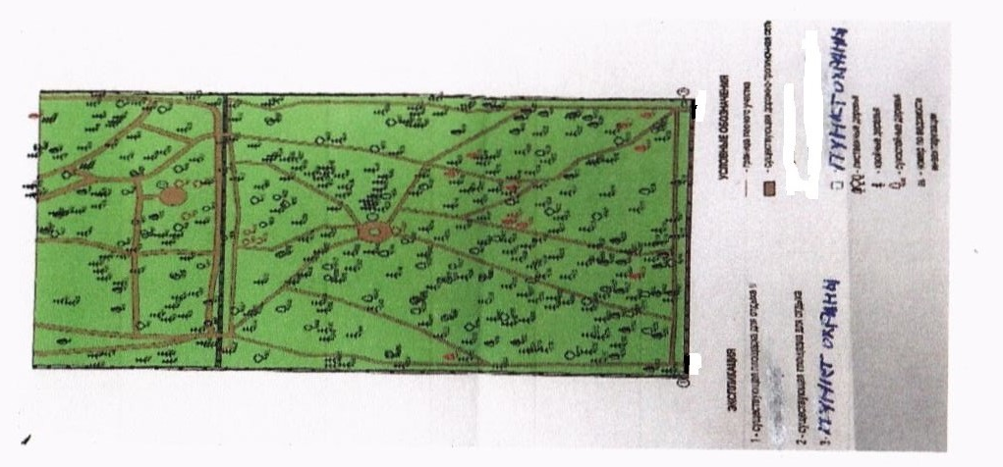
Достоверность и полноту сведений, указанных на данной странице, подтверждаю

Лицо, подавшее лесную декларацию
(Руководитель юридического лица,
гражданин, иное уполномоченное лицо)
___________Иванов И.И. ________
Подпись (расшифровка подписи)
Дата _14.04.2015г. _____________

Приложение 4
к лесной декларации,
утвержденной приказом
Минприроды России
от 16.01.2015 N 17
Схема(ы) размещения лесосеки, объекта лесной инфраструктуры,
лесоперерабатывающей инфраструктуры и объекта, не связанного
с созданием лесной инфраструктуры в году

_ _________________________
(наименование субъекта Российской Федерации,
наименование муниципального района)

Лесничество (лесопарк) ________________________________________
Участковое лесничество _ _______________________________
Урочище (при наличии) _____________________________________________________
Номер(а) лесного квартала _ ____________________________________________
Номер(а) лесотаксационного выдела _______________________________________
Масштаб ___________________________________________________________________

│ ┌─────────┬─────────────────┐
│ │ Площадь │ Площадь │
│ │общая, га│эксплуатационная,│
│ │ │ га │
│ ├─────────┼─────────────────┤
│ │ │ │
│ └─────────┴─────────────────┘
│
│ ┌────────────────────────────────────────────┐
│ │ Экспликация объекта │
│ ├──────────────┬────────────────┬────────────┤
│ │ Номера точек │ Направление │ Длина │
│ │ │ румбы (азимуты)│ линий, м │
│ │ │ линий, ° │ │
│ ├──────────────┴────────────────┴────────────┤
│ │ Привязка │
│ ├──────────────┬────────────────┬────────────┤
│ │ │ │ │
│ ├──────────────┴────────────────┴────────────┤
│ │ Лесосека │
│ ├────────┬─────────┬──────┬───────────┬──────┤
│ │ Номер │ Площадь │Номера│Направление│ Длина│
│ │лесосеки│лесосеки,│точек │ румбы │линий,│
│ │ │ га │ │ (азимуты) │ м │
│ │ │ │ │ линий, ° │ │
│ ├────────┼─────────┼──────┼───────────┼──────┤
│ │ │ │ │ │ │
│ └────────┴─────────┴──────┴───────────┴──────┘
│
│
└──────────────────────────────────────────────────────────────────────────

Достоверность и полноту сведений, указанных на данной странице, подтверждаю

Лицо, подавшее лесную декларацию
(Руководитель юридического лица,
гражданин, иное уполномоченное лицо)
____________Иванов И.И. _______
Подпись (расшифровка подписи)

Дата __14.04.2015г. _____________

